Додаток
до рішення виконавчого
комітету Сумської міської ради
від 29.01.2021 р. № 48

Перелік рекламних засобів, що підлягають демонтажу

№ з/п | Адреса розташування рекламного засобу | Тип рекламного засобу | № Дозволу (за наявністю)  Причина демонтажу | Найменування розповсюджувача реклами | Фото
1. | вул. Харківська, 105 | Спеціальна конструкція типу «білборд» | Самовільне розміщення | Власника не встановлено | 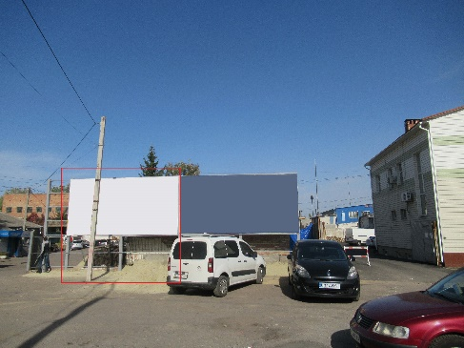
2. | вул. Харківська, 105 | Спеціальна конструкція типу «білборд» | Самовільне розміщення | Власника не встановлено | 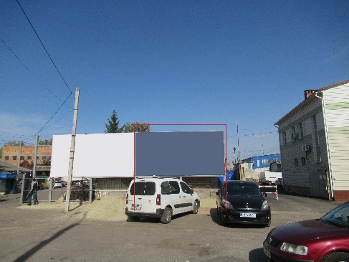
3. | вул. Петропавлівська, 86 | Спеціальна конструкція типу «сіті-лайт»  1200 мм х 1800 мм | Дозвіл № 235/10  Строк дії дозволу закінчився.  Припинення підприємницької діяльності фізичної особи-підприємця | ФОП Чернова Яна Вікторівна | 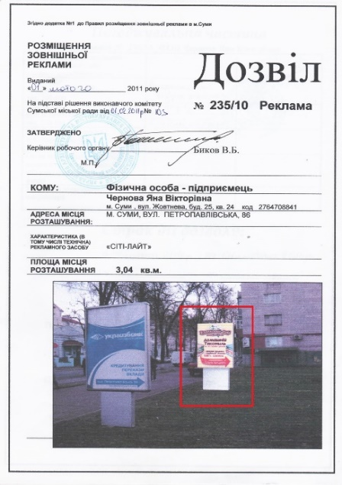
4. | вул. Г. Крут (між опорами № 68 і № 70) | Спеціальна конструкція типу «вказівник наземний» | Дозвіл № 324/11  Строк дії дозволу закінчився | ТОВ «АТБ-маркет» | 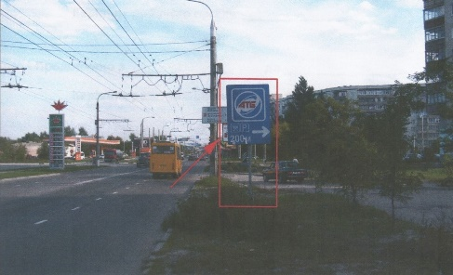
5. | вул. Г. Крут | Спеціальна конструкція типу «вказівник наземний» | Дозвіл № 321/11  Строк дії дозволу закінчився | ТОВ «АТБ-маркет» | 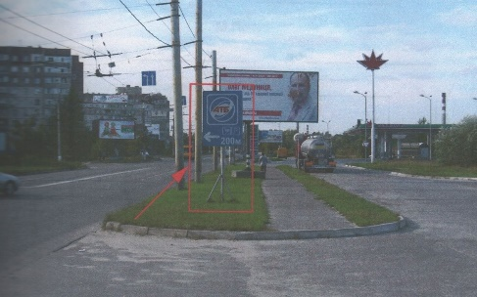
6. | вул. Петропавлівська, 87 | Спеціальна конструкція типу «стела» | Дозвіл № 206/10  Строк дії дозволу закінчився.  Незадовільний стан рекламного засобу | ФОП Тернова Олена Олексіївна | 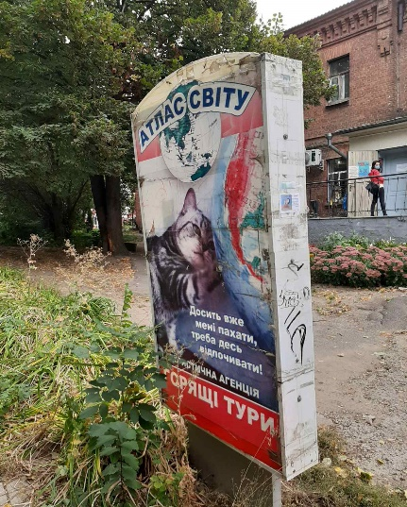  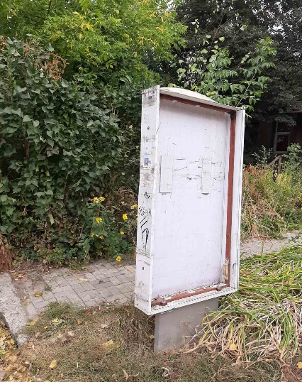
7. | вул. Харківська, 105 | Спеціальна конструкція типу «вказівник наземний» | Самовільне розміщення | Власника не встановлено | 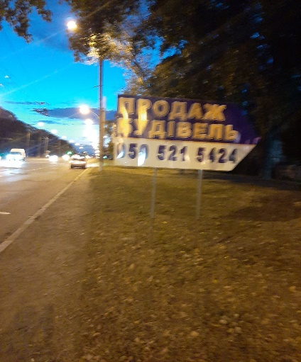
8. | вул. Харківська, 105 | Спеціальна конструкція типу «вказівник наземний» | Самовільне розміщення | Власника не встановлено | 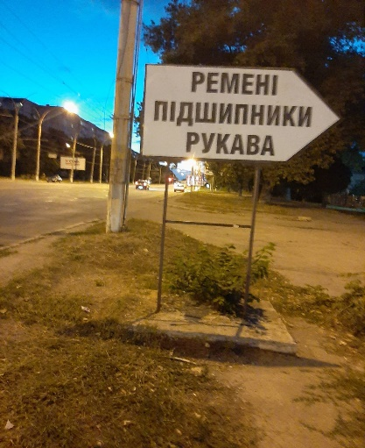
9. | вул. Г. Крут, 44 | Спеціальна конструкція типу «стела» | Дозвіл № 284/11  Строк дії дозволу закінчився | ФОП Романенко Ірина Володимирівна | 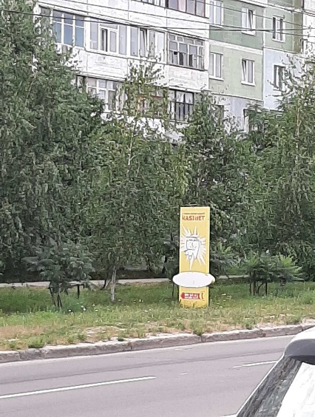
10. | вул. І.Сірка | Спеціальна конструкція типу «вказівник наземний» | Самовільне розміщення | Власника не встановлено | 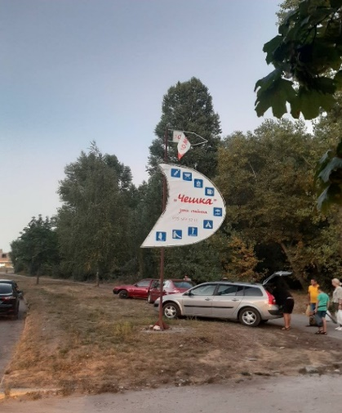
11. | вул. Першотравнева  (р-н Автостанції) | Спеціальна конструкція типу «щит наземний» | Самовільне розміщення | Власника не встановлено | 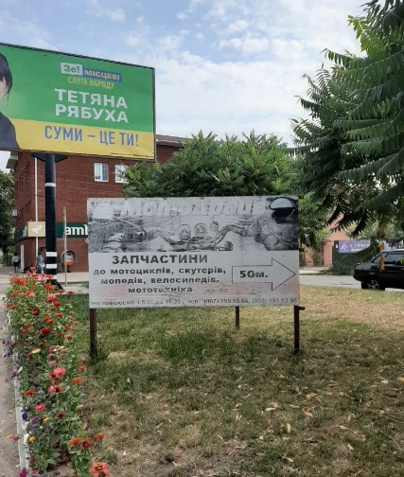
12. | вул. Г.Кондратьєва, 6 | Спеціальна конструкція типу «сіті-лайт» | Самовільне розміщення.  Незадовільний стан рекламного засобу | Власника не встановлено | 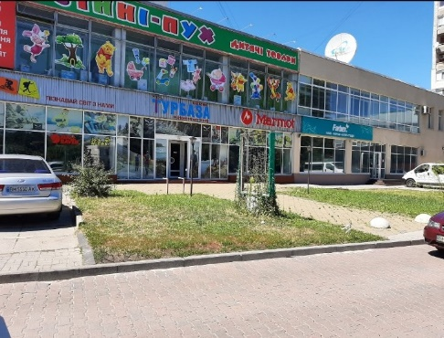

Начальник управління архітектури та
містобудування Сумської міської ради –
головний архітектор А.В. Кривцов

